PROJECT 01

Thu thập dữ liệu từ Web

# Thông tin thành viên

20424008 Dương Mạnh Cường

20424013 Phạm Nguyễn Mỹ Diễm

1. **Phân công và kế hoạch thực hiện**

|  |  |  |  |  |
| --- | --- | --- | --- | --- |
| **STT** | **Công việc** | **Thành viên thực hiện** | **Thời gian thực hiện (Deadline: 4 tuần)** | **Hoàn thành (%)** |
| **1** | Xác định chủ đề cần thu thập. | Cường – Diễm | Tuần 1 | 100 |
| **2** | Thu thập dữ liệu theo đúng chủ đề từ ít nhất hai website trở lên. | Cường | Tuần 1 | 100 |
| **3** | Tạo cấu trúc phù hợp để lưu trữ dữ liệu. | Cường | Tuần 1 | 100 |
| **4** | Thiết kế crawler. | Diễm | Tuần 2 – 3 | 100 |
| **5** | Tránh các vấn đề xảy ra đối với crawler. | Cường – Diễm | Tuần 2 – 3 | 100 |
| **6** | Thể hiện sự phức tạp của crawler như lấy dữ liệu từ trang web động, lấy qua API, độc lập với cấu trúc của website, cho phép người dùng chọn chủ đề, … | Cường – Diễm | Tuần 2 – 3 | 100 |
| **7** | Đo tốc độ của crawler dựa trên thống kê số trang (webpage) xử lý trong đơn vị thời gian, kích thước dữ liệu lấy được theo chủ đề, thời gian lấy, … | Cường | Tuần 2 – 3 | 100 |
| **8** | Đánh giá dữ liệu thu được như thể hiện các thống kê về dữ liệu lấy như kích thước, loại, đặc trưng, phân phối, tính đa dạng của dữ liệu, … | Diễm | Tuần 2 – 3 | 100 |
| **9** | Tiền xử lý dữ liệu. | Cường – Diễm | Tuần 4 | 100 |
| **10** | Run chương trình và viết báo cáo | Cường – Diễm | Tuần 4 | 100 |

1. **Báo cáo theo các mục ở phần 3**

* **Tiêu chí 1**: Trình bày chủ đề, lý do chọn chủ đề, trang web lấy hoặc trang web là hạt giống.

+ Trong thương mại điện tử, việc liên tục nâng cao chất lượng sản phẩm và dịch vụ để đáp ứng ngu cầu khách hàng nhằm nâng cao uy tín là công việc hàng đầu cua của các doanh nghiệp khi tham gia sàn thương mại điện tử.

+ Hệ thống hỗ trợ doanh nghiệp phân loại các phản hồi của khách hàng thành hai nhóm: **positive** [nhóm khách hàng tích cực], kí hiệu ⊕ và **negative** [nhóm khách hàng tiêu cực], kí hiệu ⊖ dựa trên dữ liệu đầu vào dưới dạng **text** [tài liệu văn bản].

+ Hệ thống được xây dựng dựa trên lịch sử những đánh giá của khách hàng đã có trước đó, dữ liệu được thu thập từ phần **comment** [bình luận] và **rank** [số sao (điểm) đánh giá cho sản phẩm] của khách hàng ở trang web thương mại điện tử từ một nhóm ngành nào đó.

+ Hệ thống giúp doanh nghiệp có thể biết được những phản hồi nhanh chóng của khách hàng về sản phẩm, dịch vụ của họ, điều này giúp cho doanh nghiệp có thể hiểu được tình hình kinh doanh, hiểu được ý kiến của khách hàng từ đó giúp doanh nghiệp cải thiện hơn trong dịch vụ, sản phẩm.

+ Ở đây, trang thương mại điện tử được dùng để crawl dữ liệu là [**Shopee Việt Nam**](https://shopee.vn/), dữ liệu được crawl về là những bình luận và đánh giá của khách hàng về các sản phẩm thuộc nhóm ngành thời trang.

* **Tiêu chí 2**: Mô tả thuật toán, cấu trúc mã nguồn, các thành phần hệ thống.

**Mô tả thuật toán và các thành phần của hệ thống:**

+ Đối với quá trình data pre-processing sẽ được trình bày chi tiết trong phần **Tiêu chí 6** và **Tiêu chí 7** ở file “**01.pre-processing_references.ipynb**”, ở đây ta chỉ tập trung vào cách ta crawl dữ liệu.

+ Shopee là một dynamic website, điều này có nghĩa các component của trang sẽ được load lên “khi có sự tương tác” của người dùng, ta cứ hình dung như trang newfeeds của Facebook, ban đầu chỉ hiện một vài bài viết sau đó khi ta scroll để xem hết bài viết thì qua cơ chế AJAX nó sẽ load thêm các bài mới viết mới. Điều này giúp cho giảm tải về dung lượng mạng và thời gian waiting cho người dùng nhưng nó gián tiếp khiến cho việc crawl data khó thực hiện hơn.

+ Toàn bộ thuật toán và chi tiết cách thực hiện nằm trong phần sau.

**Cấu trúc mã nguồn:**

+ Folder “**modules**” chứa các user defined function, class.

+ Folder “**data**” chứa các data mà ta crawl về, những data phát sinh sau bước pre-processing,...

+ Folder “**images**” chứa các hình minh họa.

+ File “**00.intro_scraping.ipynb**”: là các phần **Tiêu chí 1** đến **Tiêu chí 5** của báo cáo.

+ File “**01.pre-processing_references.ipynb**”: chứa hai phần **Tiêu chí 6** và **Tiêu chí 7** của báo cáo.

+ File “**modules/crawler.py**”: định nghĩa các hàm dùng để crawl data.

+ File “**modules/processor.py**”: định nghĩa các hàm dùng để tiền xử lí dữ liệu.

+ File “**modules/regex_patterns.py**”: định nghĩa các regular expression để tiền xử lí dữ liệu.

+ File “**modules/user_object_defined.py**”: định nghĩa các kiểu dữ liệu để tiện cho quá trình code, cho code clear và dễ hiểu.

+ File “**modules/utils.py**”: chứa các hàm như đọc file txt, ghi file, các hàm chức năng,...

+ Folder “**modules/dependencies**”: chứa các file data dùng làm sạch dữ liệu, trong đó:

* “**abbreviate.txt**”: chứa các từ viết tắt và dạng chuẩn của từ viết tắt.
* “**stopwords.txt**”: các stopword tiếng việt.
* “**vocabulary.txt**”: các từ đơn trong tiếng việt.
* **Tiêu chí 3**: Các vấn đề xảy ra đối với crawler và phương pháp xử lý.

|  |  |
| --- | --- |
| **Vấn đề** | **Phương pháp xử lí** |
| Hầu hết các trang web thương mại điện tử hiện tại là dynamic website, chúng tiến hành load dữ liệu bằng AJAX. Và để crawl được dữ liệu từ các trang web như thế này thì đòi hỏi ta cần phải giả lập thao tác người dùng. | - Sử dụng **Selenium** để tiến hành giả lập thao tác người dùng.  - Các trang web thương mại điện tử ngày này có các API để hỗ trợ các lập trình viên có thể nhanh chóng crawl được dữ liệu. |
| Vấn đề về đường truyền internet hiện tại đang bị hỏng khiến việc crawl data trở nên lâu và vất vả hơn. | Chưa có biện pháp xử lí. |

* **Tiêu chí 4**: Các tính năng phức tạp của crawler.

+ Giả lâp cuộn trang.

+ Cuộn trang và kiểm tra sự xuất hiện của một css selector được chỉ định.

+ Giả lập click button.

+ Crawl data bằng API.

+ Linh hoạt trong thời gian timeout, thay vì ta sử dụng cơ chế là bắt crawler dừng tĩnh trong 3 giây, vậy nếu như ta đã access vào trang thành công trước 3 giây thì ta vẫn phải chờ cho hết 3 giây timeout. Cái ta muốn là tự động kết thúc timeout ngay khi ta truy cập vào trang thành công hoặc hết timeout 3 giây, lúc này ta sử dụng cơ chế **WebDriverWait(<browser driver>, <second waiting>).until()** của Selenium.

+ Kiểm tra đã kết thúc navigation hay chưa.

+ Các xử lí phức tạp trong tiền xử lí dữ liệu như regex, xử lí noise sample, extracting emoji sẽ được trình bày chi tiết trong phần **Tiêu chí 6** và **Tiêu chí 7**.

* **Tiêu chí 5**: Đánh giá hiệu năng crawler.

+ Crawler nhìn chung hoạt động tốt, không bị hiện tương treo do cơ chế **WebDriverWait().until()** đã khắc phục điều này.

+ Tuy nhiên thời gian crawl lâu, mất từ 3 đến 5 ngày treo máy tính.

* **Tiêu chí 6 - 7**: Mô tả và đánh giá dữ liệu thu thập được & Tiền xử lý dữ liệu thu thập.

+ Load toàn bộ review vào một $dataframe$ duy nhất.

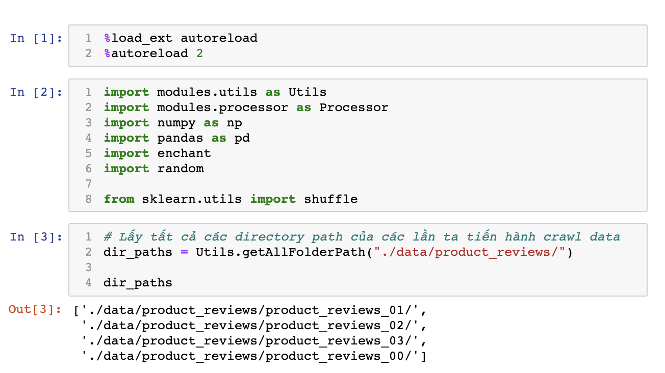

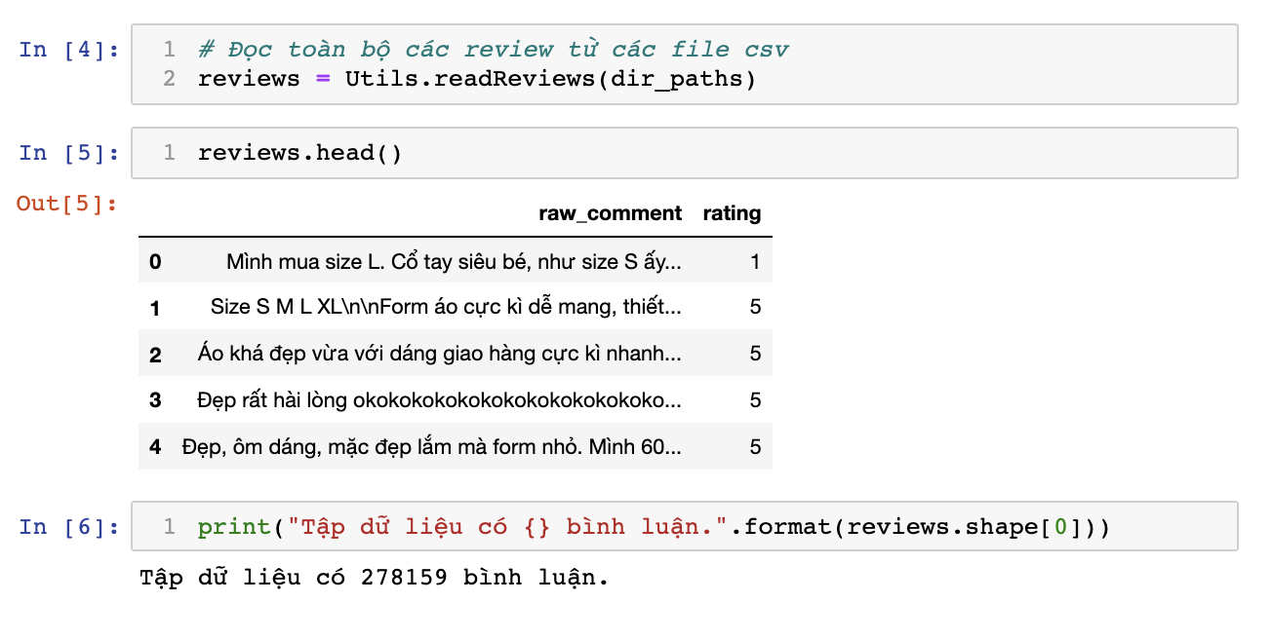

+ Đếm tần số xuất hiện của từng rating.

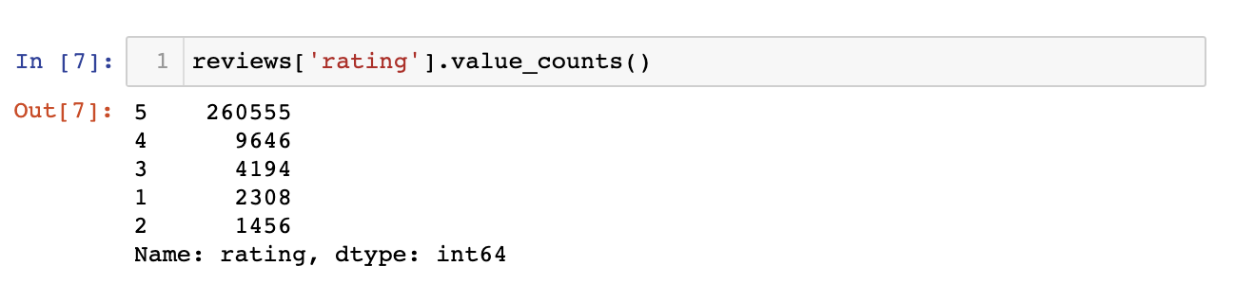

**Nhận xét:**

* Nhìn chung tuy ta crawl được hơn 200,000 quan sát nhưng có sự chênh lệch lớn giữa các rating.
* Nhìn qua ta thấy đa phần là các rating được đánh giá 5 sao, điều này cũng dễ hiểu vì hệ thống recommend của Shopee sẽ ưu tiên gợi ý cho khách hàng những sản phẩm có đánh giá tốt. Và sẽ hạn chế hoặc thậm chí là không gợi ý các mặc hàng bị đánh giá kém. Nên với địa vị là người đi trộm dữ liệu như chúng ta thì không có cách nào khắc phục điều này.
* Bây giờ, do ta cần chi ra hai lớp là negative và positive nên những comment mà $rating$ $≥4$ sẽ được cho vào nhóm positive, ngược lại là nhóm negative.

+ Tiến hành label cho $reviews$ với các giá $rating < 4$ sẽ thuộc nhóm $negative$ còn lại là nhóm .

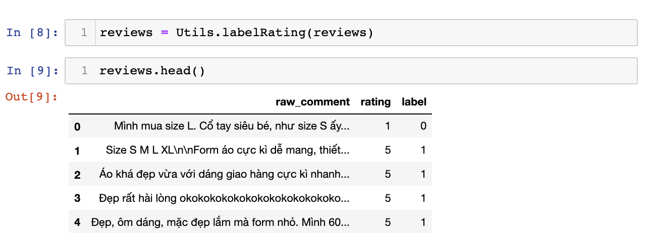

+ Bây giờ ta sẽ xóa đi feature $rating$ vì về sau ta sẽ không cần dùng đến nó nữa, và tiến hành đếm số lượng quan sát của từng nhóm trên .

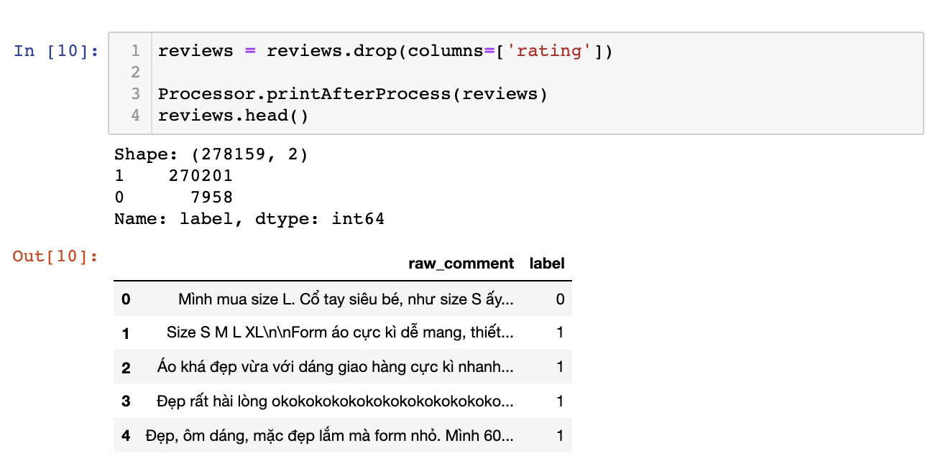

+ Một trong những vấn đề đầu tiên và tối quan trong khi xử lí với dữ liệu văn bản là kiểm tra xem liệu text $a$ có cùng cách biểu diễn với text $b$ hay không.

+ Một ví dụ dễ hiểu là giả sử ta có biến $a$ = ‘đẹp’ và biến $b$ = ‘đẹp’, nhưng khi ta compare hai biến này $a == b$ thì kết quả sẽ ra False, nguyên nhân là do chúng sử dụng mã hóa unicode khác nhau, có thể $a$ dùng unicode-8 và $b$ dùng unicode-16.

+ Vậy điều đầu tiên ta cần làm là phải đưa tất cả các text về cùng một $chuẩn$ duy nhất, ta có thể làm điều này bằng cách sử dụng $unicodedata.normalize()$ từ package chuẩn $unicodedata$ của Python. (tham khảo thêm tại đây: (<https://www.kite.com/python/docs/unicodedata.normalize>).

+ Dưới đây là ví dụ cho trường hợp này:

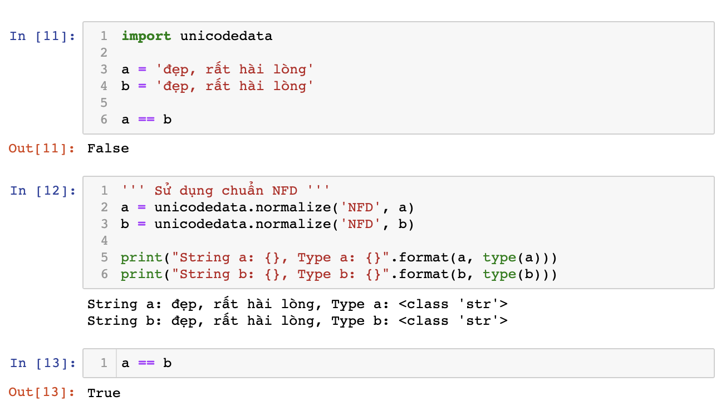

+ Bây giờ, ta sẽ tạo một feature có tên là $normalize_comment$, trải qua 2 bước:

> $lower()$ cho text.

> Chuẩn hóa bằng

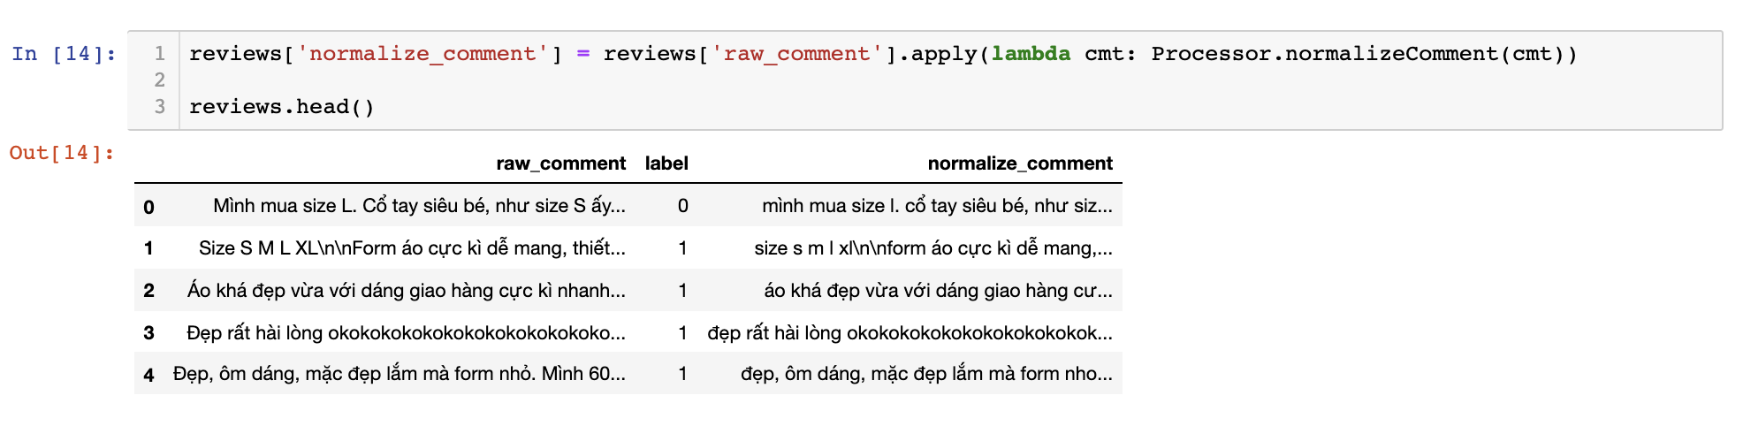

+ Ta cũng sẽ chuẩn hóa cho cột $raw_comment$ nhưng không $lower()$ chúng.

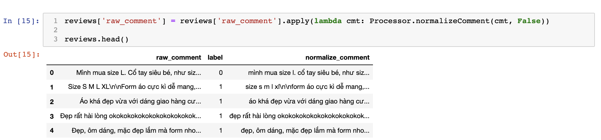

+ Chúng ta biết rằng, các comment của các sản phẩm đôi khi sẽ chứa các URL do người bán hàng chèn vào để giúp khách hàng có thể click vào để xem các mặt hàng khác, chúng là các noise sample mà ta cần phải loại bỏ khỏi dataset của chúng ta.

+ Hình dưới đây là kết quả cho ra khi ta thử search cụm từ `http` thì nó cho ra hơn 600 mẫu dữ liệu chứa URL. Ta cần loại bỏ các mẫu này.

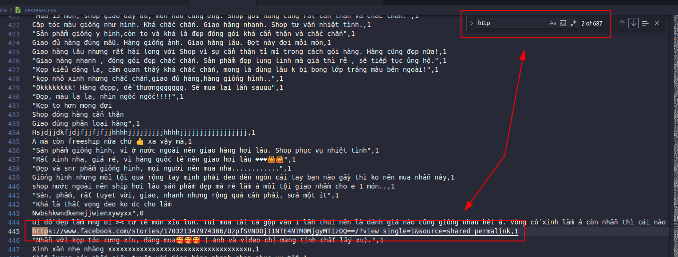

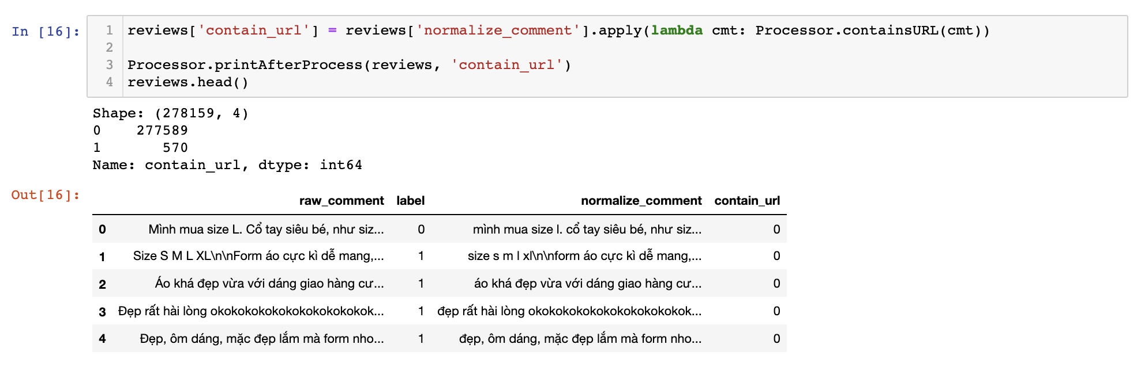

+ Bây giờ chúng ta chỉ sẽ lấy các comment mà không chứa URL.

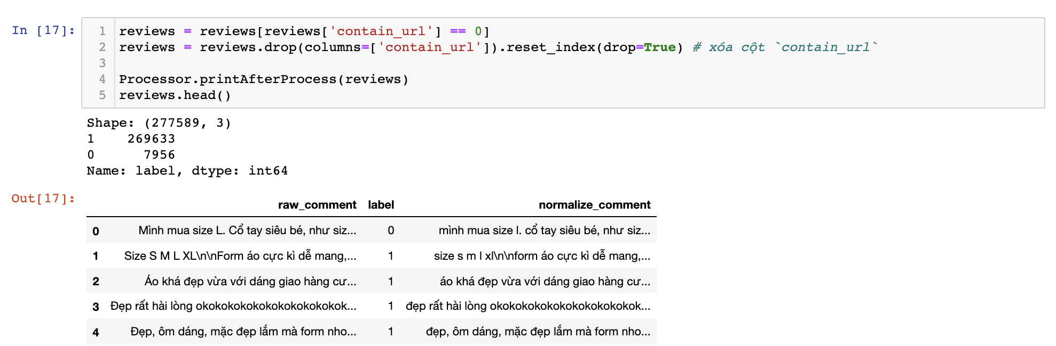

**Nhận xét:** Đa phần là các bình luận thuộc nhóm positive sẽ chứa các URL, cũng dễ hiểu vì họ quảng cáo mà.

+ Tiếp theo, ta cũng cần xóa các comment mà chữ IN HOA chiếm quá 50% độ dài comment, các comment này khả năng cao cũng là quảng cáo, vì người bán họ muốn làm nổi bật bình luận này lên so với các bình luận còn lại.

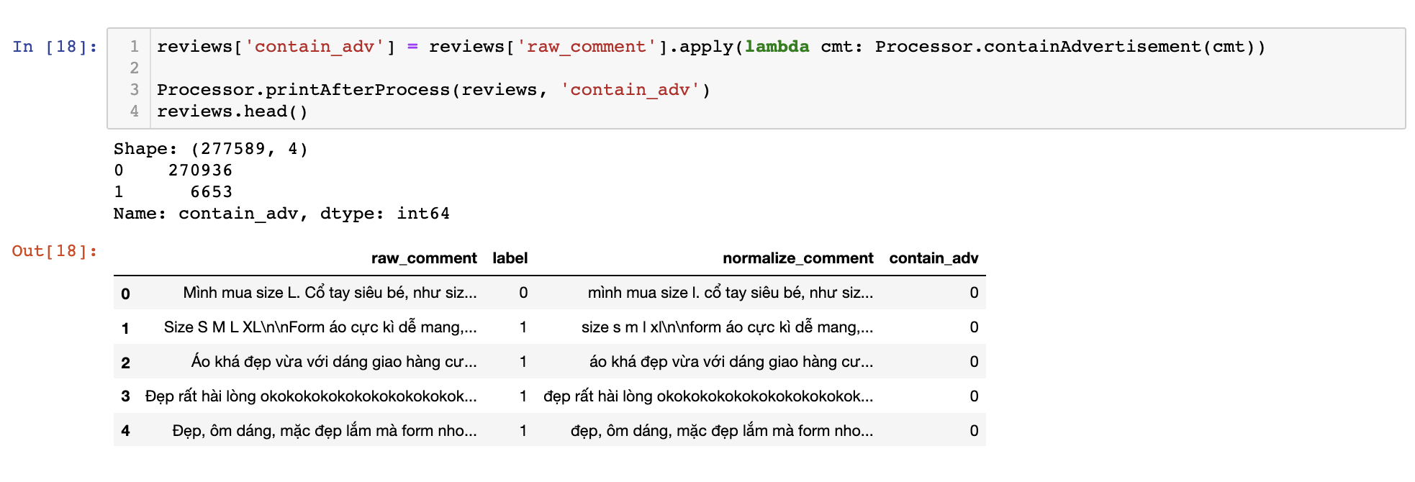

**Nhận xét**: Các mẫu tiềm năng chứa quảng cáo khá cao, lên đến hơn 3000 sample. Ta có thể xóa chúng.

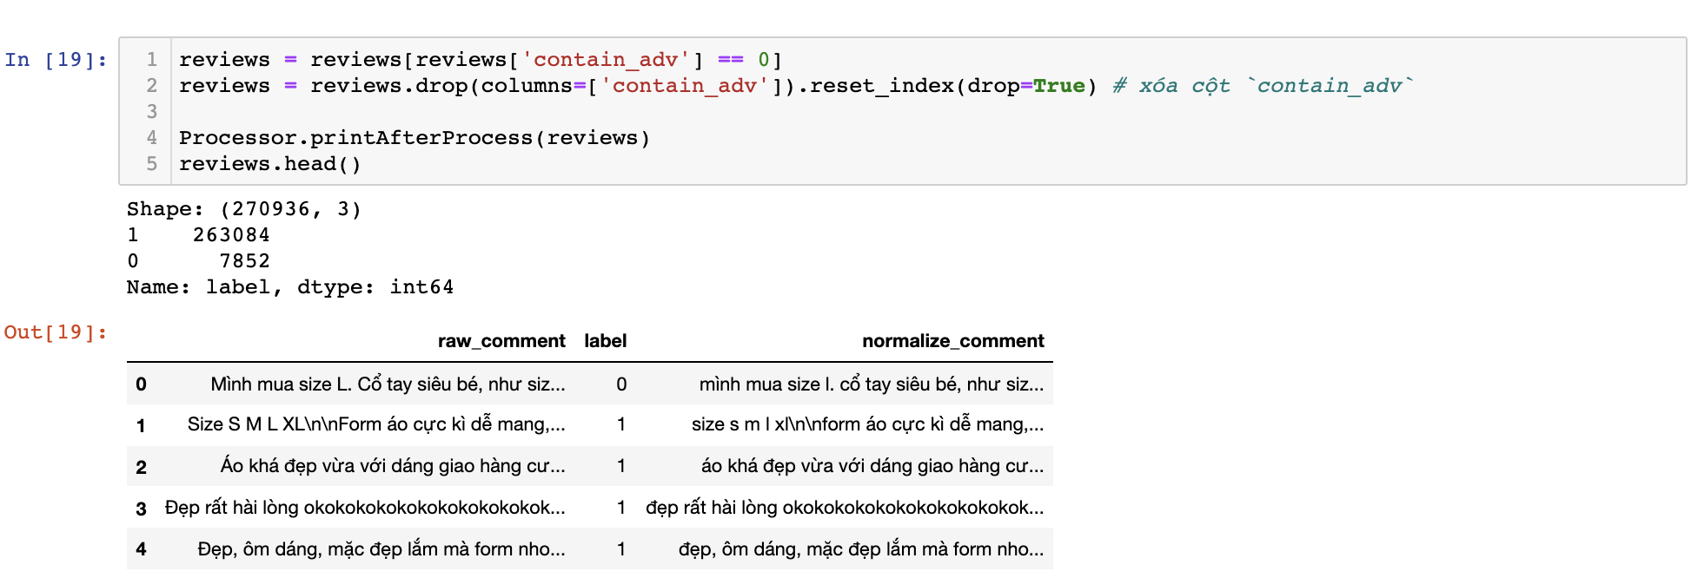

**Nhận xét:** Lại một lần nữa các comment có khả năng cao là quảng cáo này lại đa phần là thuộc nhóm positive.

+ Nhìn qua các comment, ta sẽ thấy có các comment chứa $emoji$ như hình dưới đây:

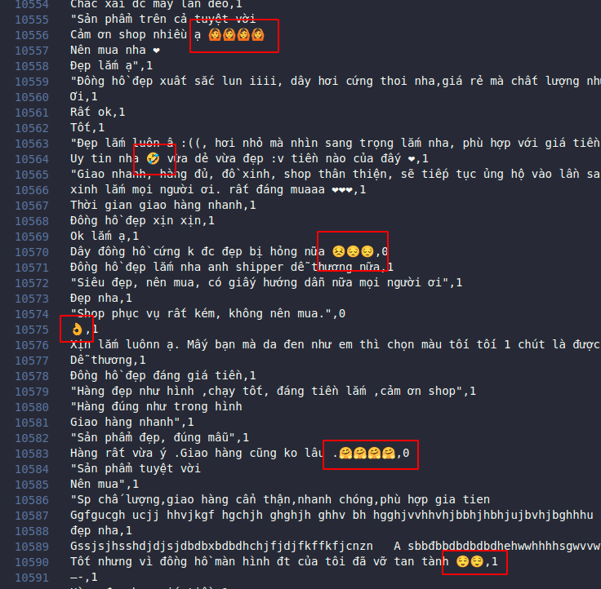

+ Đây là ‘vốn quý’ góp phần làm tăng sức mạnh cho model, nếu ta thực hiện bước loại bỏ các kí tự đặc biệt trước khi ta tách các $emoji$ ra, thì ta đã vô tình xóa luôn các $emojis$ này, vì các $emojis$ thực chất được xây dựng dựa trên các kí tự đặc biệt.

+ Như hình trên, rõ ràng ta thấy được emoji góp phần ta hiểu được một comment là $positive$ hay .

+ Ta sẽ sử dụng một gói của python là $emojis$: $pip3 install emojis$

gói này sẽ giúp ta tách các $emojis$ ra khỏi bình luận.

+ Ta sẽ chứa toàn bộ $emojis$ của một comment qua cột tương ứng là .

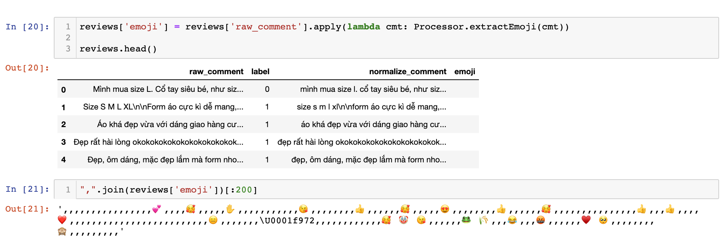

+ Tiếp theo, ta sẽ loại bỏ dấu câu, kí tự đặc biệt.

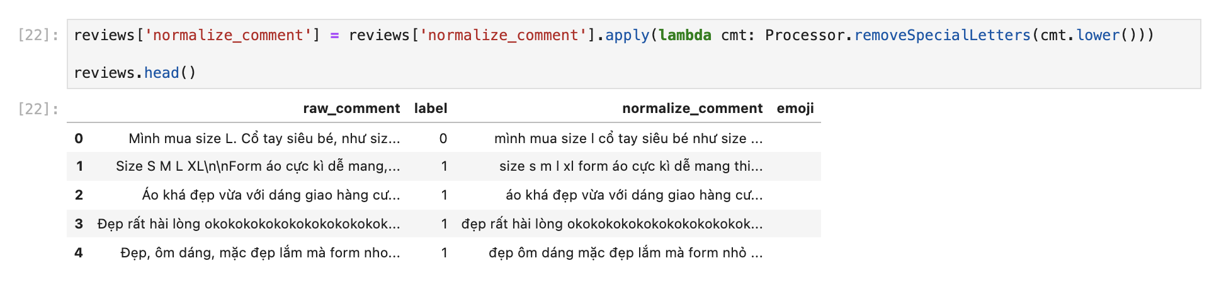

+ Tiếp theo, ta cần chuẩn lại các từ bị dupplicate như: chờiiiiiii ơiiiiiii, xinhhhhhhh quá, đẹp xỉuuuuuuuuuuuu thành chời ơi, xinh quá, đẹp xỉu.

+ Tuy nhiên có một vấn đề xảy ra, giả sử trong comment có các từ tiếng anh như “feedback”, thì nó sẽ thành “fedback”, nên ta sẽ thực hiện bước này ở phần sau:



+ Tiếp theo, chúng ta sẽ chuẩn lại một vài từ viết tắt cơ bản.

+ File “**modules/dependencies/abbreviate.txt**” chứa các từ viết tắt cơ bản mà giới trẻ hay dùng comment, ta có thể bổ sung theo thời gian.

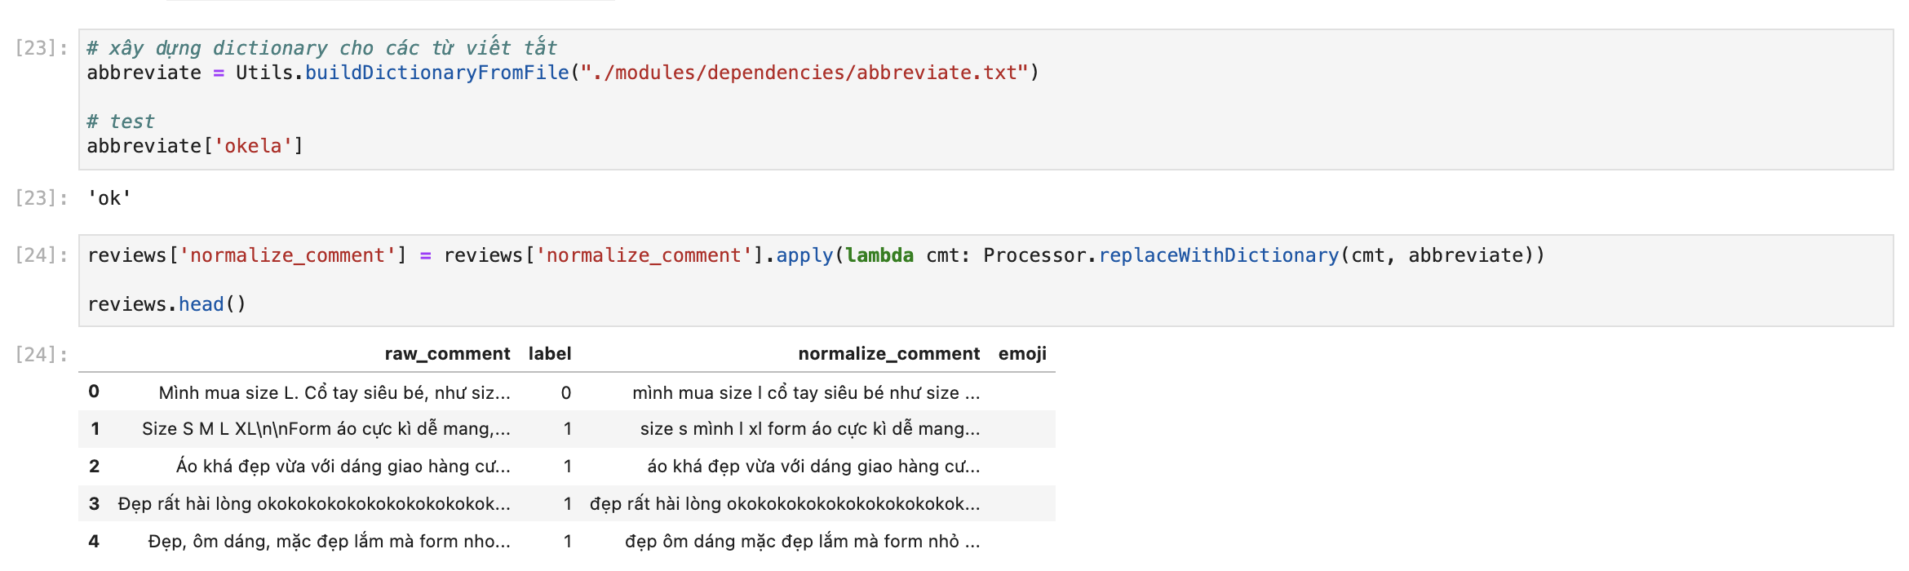

+ Bây giờ ta sẽ tiến hành xóa các từ vô nghĩa trong comment, ví dụ như hình dưới đây:

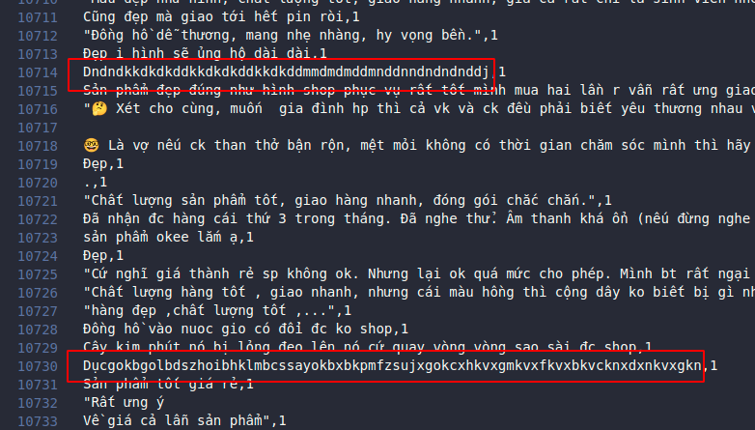

những bình luận này mặc dù thuộc lớp positive nhưng nó là các noise sample, có thể các comment này dùng để comment cho có để nhận shopee xu khi đánh giá sản phẩm.

+ Kế tiếp, ta nên xóa các sample mà khả năng cao không là tiếng việt, vì sao ta làm bước này, đơn giản thôi đây là shopee việt nam, và các comment cố ý bằng tiếng anh, tiếng hàn, tiếng trung của các “thánh làm màu” sẽ là các noise sample khiến model ta bị giảm hiệu năng.

+ Nhưng làm sao ta có thể thực hiện điều này, cách đơn giản nhất là ta có thể sử dụng các package như **textblob**, **googletrans**,... các package này chứa các function giúp ta detect language cho text, tuy nhiên hạn chế là chúng chỉ cho tối đa khoảng 200 request một ngày thôi, và số mẫu của chúng ta hiện tại là quá lớn. Ở đây ta có file “**modules/dependencies/vocabulary.txt**” chứa hơn 17000 từ đơn phổ biến của tiếng việt.

+ Vậy cách đơn giản hơn là ta có thể xây dựng một dictionary chứa các từ đơn của tiếng việt, với mỗi comment, nếu số lượng từ không tìm thấy trong dictionary này lớn hơn số từ được tìm thấy trong dictionary thì khả năng cao đây là một comment làm màu.

+ Tuy nhiên, vẫn có một vài từ tiếng anh mà ta cần giữ lại như shipper, ta sẽ sử dụng package **enchant** để check một từ có phải là từ tiếng anh hay không.

pip3 install pyenchant

+ Ở các bước phía trên, ta đã đề cập đến việc xóa các từ bị dupplicate kí tự, ta sẽ thực hiện nó ở trong bước này.

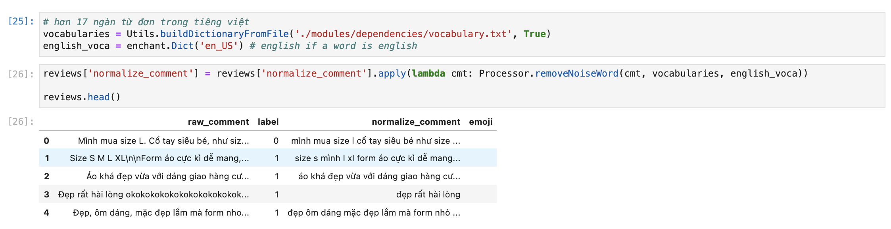

+ Tiếp theo ta sẽ remove stopword, chúng ta sẽ sử dụng stopword trong file “**modules/dependencies/stopwords.txt**”. Ta không nên sử dụng các stopword được build sẵn trên mạng nhất là cho tiếng việt, vì chưa chắc các từ này đã hợp với dữ liệu hiện tại của chúng ta.

+ Ví dụ nhiều stopword set loại bỏ từ “**nhưng**”, tuy nhiên từ này khả năng cao là quan trọng, giả sử ta có câu này: “shop giao hàng chậm **nhưng** giao đúng hàng, ủng hộ shop”, thì nhờ từ “**nhưng**” này mà model ta có khả năng phân biệt được nó là positive hay negative.

+ Ngoài ra với một file txt như vậy, ta có thể bổ sung stopword sau này.

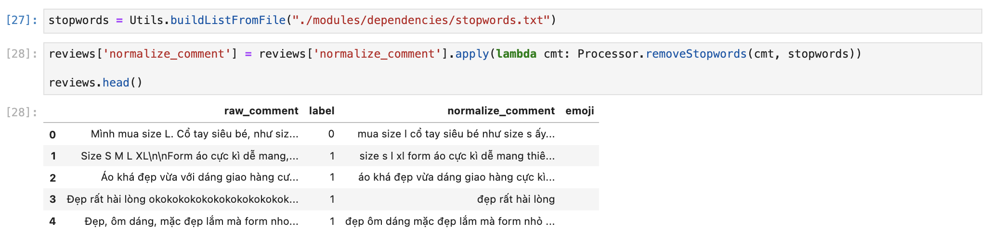

+ Tiếp theo, ta loại bỏ các empty và duplicate “**normalize_comment**”.

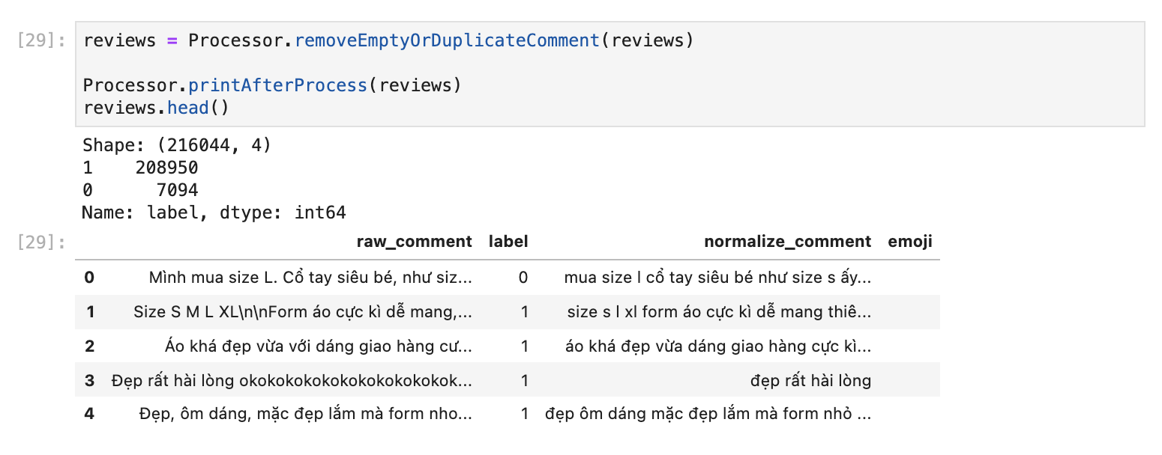

+ Train test split, ta thấy rằng giữa hai nhóm positive và negative có chênh lệnh lớn, nên tập train data của ta sẽ bằng **0.8 * min(size(positive), size(negative)) * 2**

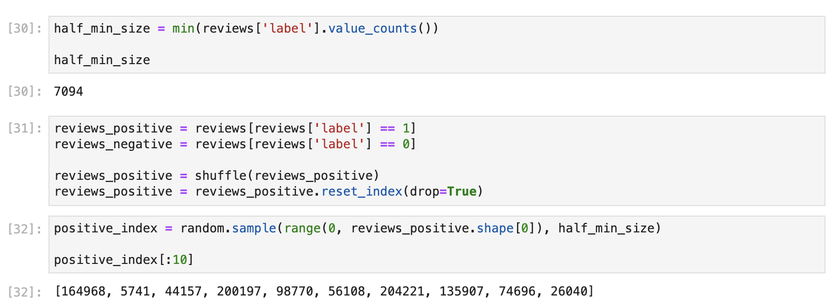

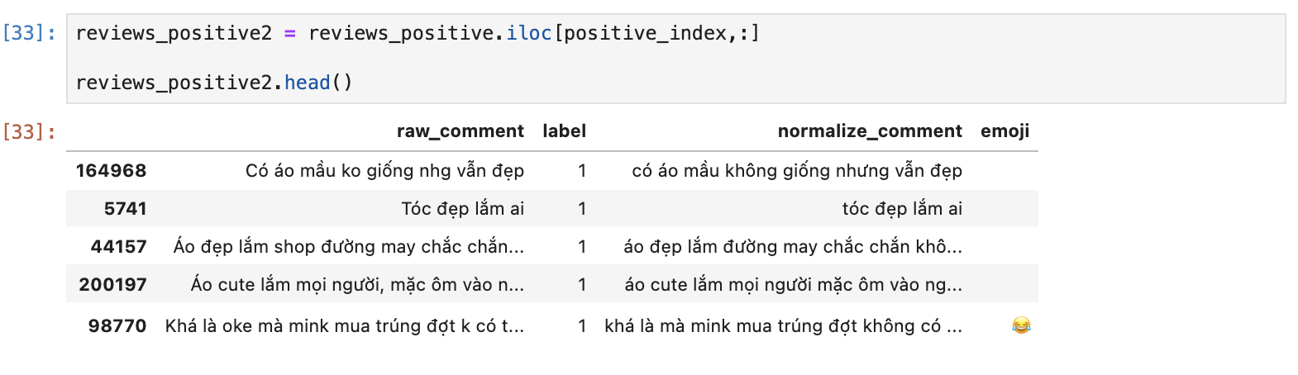

+ Đây là tập data mà hai nhóm positive và negative cân bằng nhau.

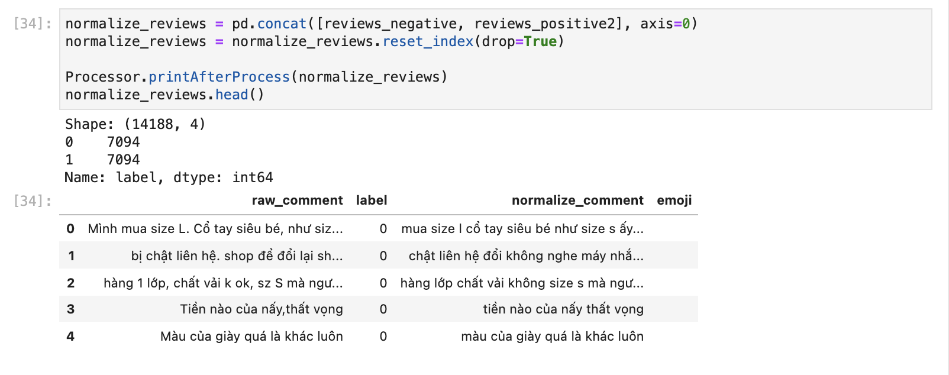

+ Ghi ra file.



+ Bây giờ ta sẽ ghi phần bù còn lại của “**review_positive**” vào file, ta có thể dùng nó cho việc evaluate model sau này.

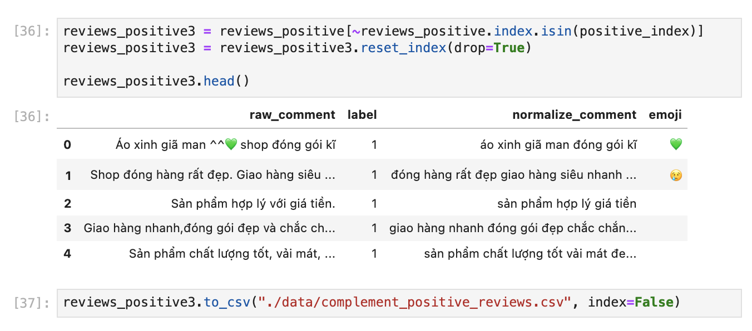

* **Tiêu chí 8**: Báo cáo rõ ràng các mục đã thực hiện, có thể hiện mức độ hoàn thiện của từng công việc.

|  |  |  |
| --- | --- | --- |
| **STT** | **Tiêu chí** | **Hoàn thành (%)** |
| **1** | Trình bày chủ đề, lý do chọn chủ đề, trang web lấy hoặc trang web là hạt giống. | 100 |
| **2** | Mô tả thuật toán, cấu trúc mã nguồn, các thành phần hệ thống. | 100 |
| **3** | Các vấn đề xảy ra đối với crawler và phương pháp xử lý. | 100 |
| **4** | Các tính năng phức tạp của crawler. | 100 |
| **5** | Đánh giá hiệu năng crawler. | 100 |
| **6** | Mô tả và đánh giá dữ liệu thu thập được. | 100 |
| **7** | Tiền xử lý dữ liệu thu thập. | 100 |
| **8** | Báo cáo rõ ràng các mục đã thực hiện, có thể hiện mức độ hoàn thiện của từng công việc. | 100 |

1. **Hướng dẫn cách thức biên dịch và chạy chương trình**

# 4.1 Enviroment, editor (IDE), programming language & dependent packages

* **OS**: Ubuntu 20.04 LTS, macOS Big Sur Version 11.5.2
* **Programming language**: Python 3.6.8
* **Python's dependent packages**:
* pip3 install selenium**==3**.141.0
* pip3 install emojis**==0.**6.0
* pip3 install pyenchant**==3**.2.1
* pip3 install numpy**==1**.19.5
* pip3 install pandas**==1**.2.4
* pip3 install requests**==2.**22.0
* pip3 install scikit-learn**==0.**24.2

*Một vài package khác có thể sẽ yêu cầu cài thêm trong quá trình install các package phía trên nên sẽ không liệt kê trong đây.*

* **Editor**: VS-Code *(recommend)*, Jupyter Notebook, Jupyter Lab,...
* **Download Firefox drivers** (chọn file phù hợp với OS máy) tại link:

*https://selenium-python.readthedocs.io/installation.html*

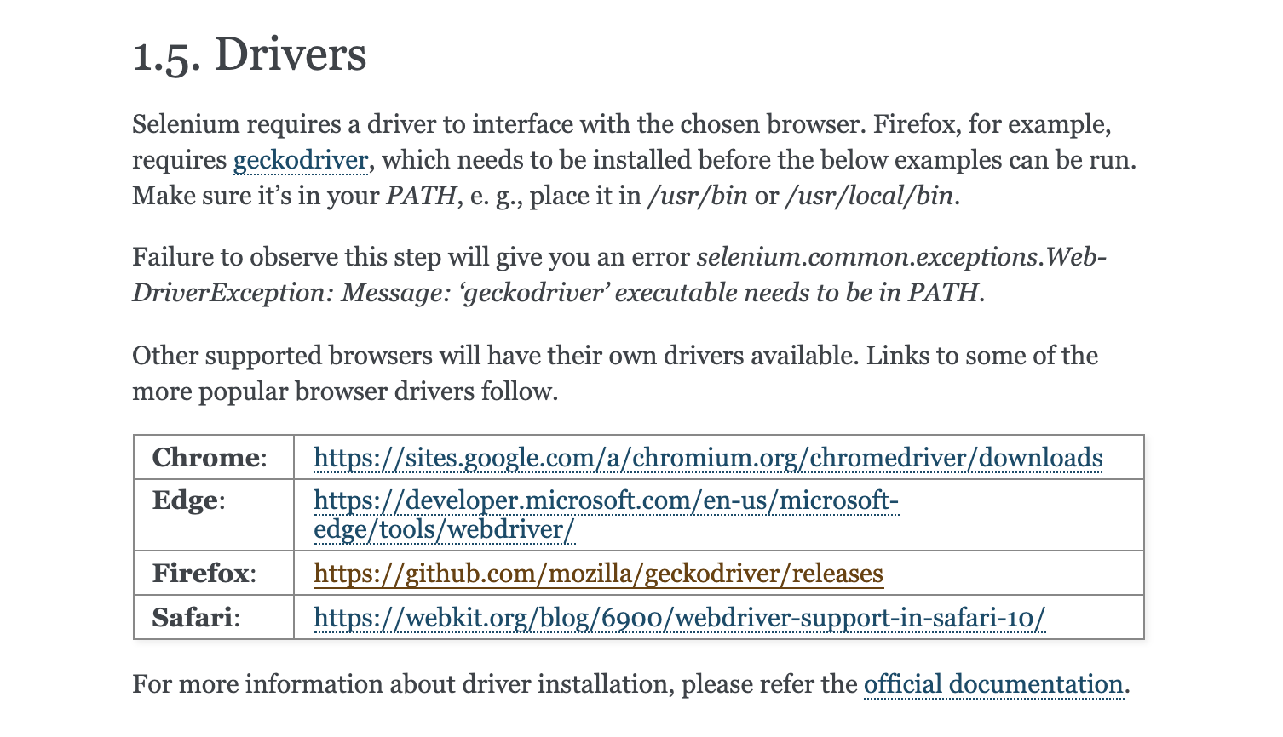

+ **Đối với OS Window**: Để file geckodiver cùng với file notebook, chứa trong thư mục “**Source**”.

+ **Đối với macOS**: Để file geckodiver ở tại đường dẫn **“/usr/local/bin**”

+ **Đối với OS Ubuntu**: Để file geckodiver ở tại đường dẫn **“/usr/local/bin**

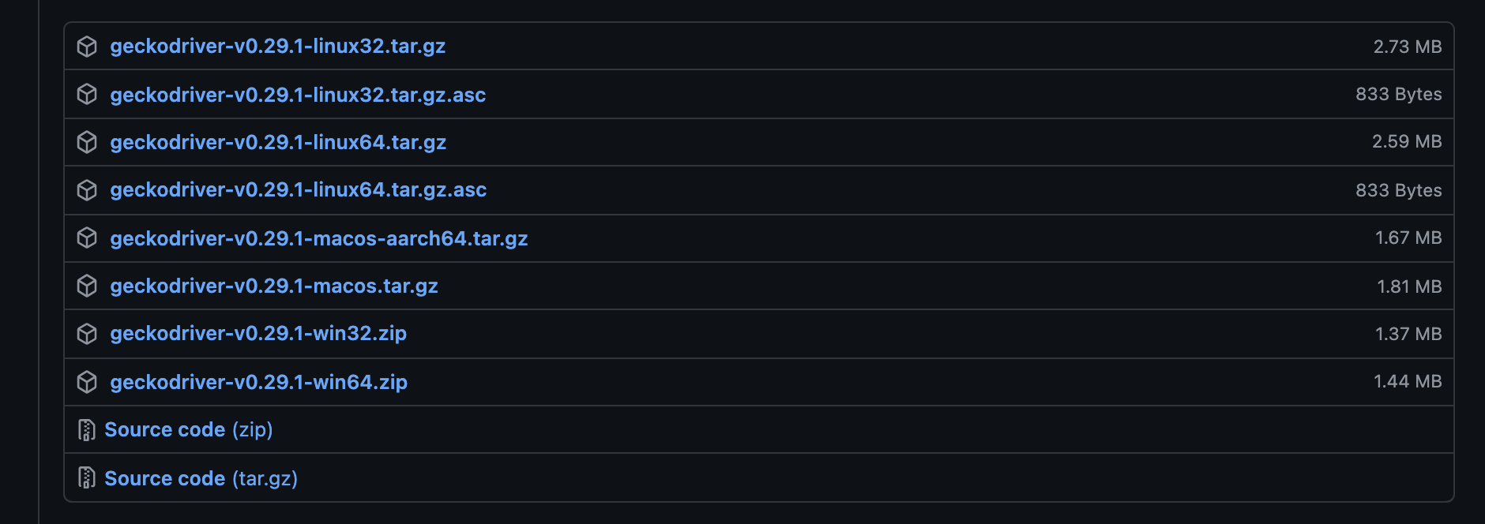

**4.2 Demo và chi tiết về cách thực hiện**

* Khi truy cập vào trang chủ Shopee Việt Nam tại địa chỉ https://shopee.vn, khi kéo xuống một chút ta sẽ thấy được nhóm ngành thời trang như dưới đây:

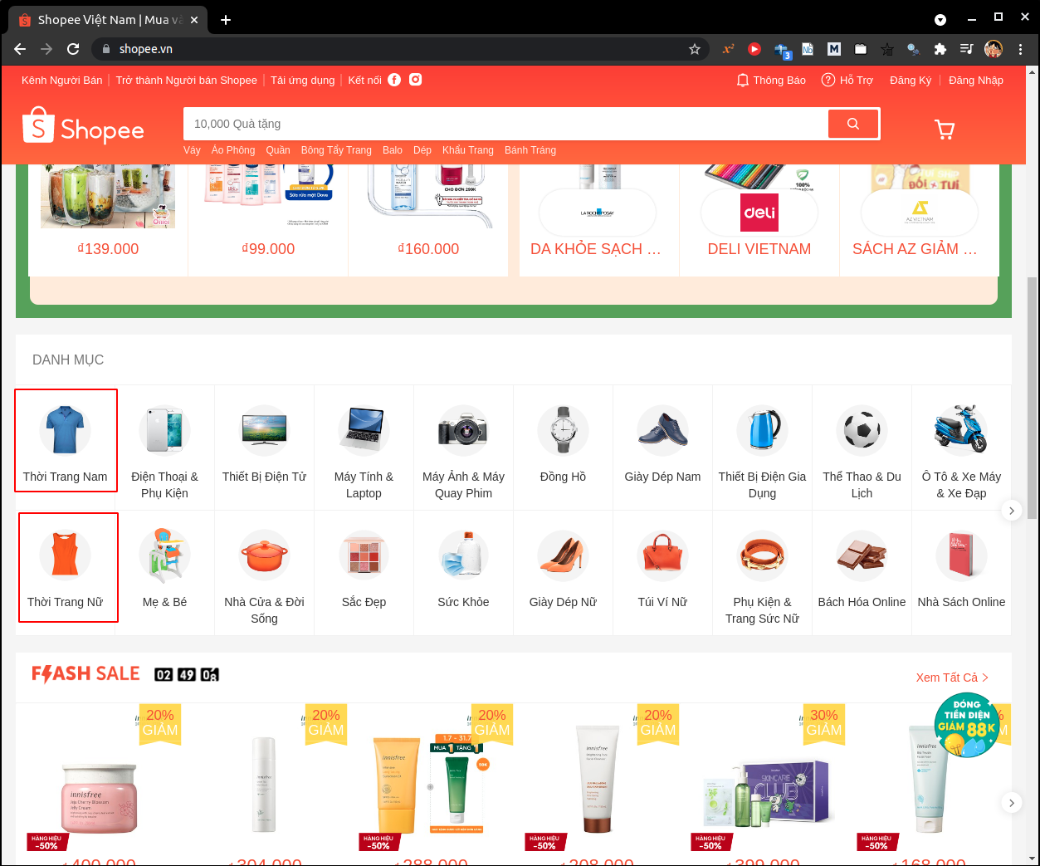

* Vùng red square là những nhóm hàng mà ta sẽ tập trung crawl cũng như xây dựng model về sau.
* Một câu hỏi đặt ra là tại sao chúng ta không tạo ra một model mà nó có thể phân lớp cho toàn bộ tất cả các nhóm ngành trên trang thương mại điện tử này. Có một vài hạn chế như sau:

+ Việc chúng ta có gắng nhồi nhét toàn bộ các comment của các nhóm ngành khác nhau và bắt máy tính phải học một đống này sẽ khiến cho quá trình học trở nên phức tạp, khó khăn và tốn thời gian, đồng thời nếu có xây dựng được model thì chất lượng nó cũng sẽ không tốt khi ta evaluate nó hoặc ứng dụng vào thực tế về sau.

+ Các nhóm ngành khác nhau có những keyword khác nhau, ví dụ nhóm ngành thời trang sẽ có những keyword điển hình như: *vải xấu, áo mỏng, đổ lông,...*. Nhưng nếu trong nhóm ngành điện tử sẽ có những keyword như: *máy nóng, sạc không vô, chai pin,...*, nhưng giữa hai nhóm ngành thời trang và điện tử lại có những keyword chung như: *hàng không giống ảnh, giao sai màu, giao hàng chậm,...* và điển hình ở các comment tích cực thì việc các keyword này overlap lên nhau thì càng nhiều hơn, ví dụ: *giao nhanh, sản phẩm tốt, chất lượng sản phẩm tuyệt vời,...*. Các comment tích cực hay có một xu hướng chung chung như vậy và không đề cập quá chi tiết về nhóm hàng mình đang đánh giá.

+ Và nếu ta muốn một hệ thống có thể ứng dụng được trên toàn bộ hệ thống các nhóm hàng, thì lúc này ta có thể làm như sau:

* Giả sử ta là Shopee, thì ta biết rõ comment này thuộc sản phẩm nào và sản phẩm này thuộc nhóm hàng nào dựa vào các label, tag của sản phẩm, từ đó ta sẽ sử dụng model tương ứng cho nhóm hàng này để dự đoán.
* Nếu ta không là Shopee, ta có thể xây dựng thêm một model-1 với input là comment của khách hàng, output là nhóm hàng mà comment này khả năng cao thuộc về. Sau đó ta mới bắt đầu đưa comment này vào model-2 tương ứng với nhóm hàng mà model-1 đề xuất và đánh giá comment này. Đây là một vài cách mà ta có thể ứng dụng. Thực tế thì các hệ thống này có khả năng cao phức tạp hơn nhiều, nhưng ở đây ta chỉ chú tâm vào nhóm hàng thời trang thôi.

+ Giả sử ta cần crawl data từ nhóm **Thời Trang Nam**, ta có thể click vào nó:



+ Hãy chú ý vào các vùng khoanh đỏ trong hình dưới đây, ta thấy rằng trong URL có một thuộc tính là $page=0$ và trong UI ta thấy nó đang là trang **1/100**. Vậy nếu ta thay giá trị **page** này từ **[0, 99]** thì ta có thể truy cập tương ứng vào các **page** từ **[1:100]**

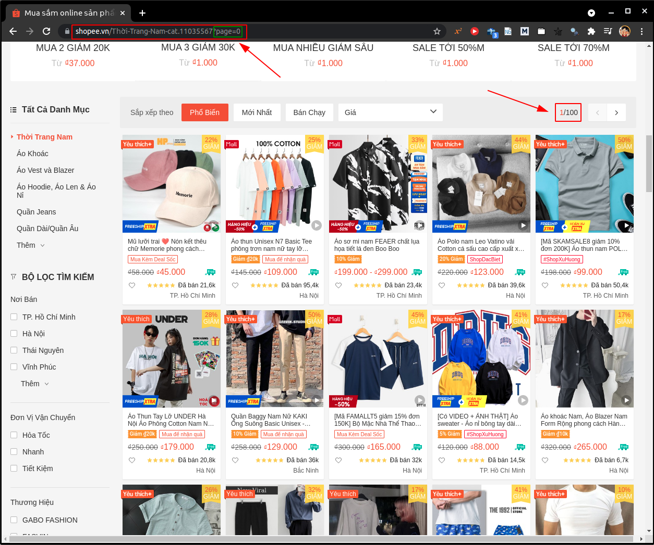

+ Hãy thử right-click vào mặt hàng đầu tiên và chọn **inspect**, ta có thể thấy được các sản phẩm này được nằm trong một HTML tag element là:



+ Chúng ta thấy rằng các sản phẩm được bọc trong thẻ các tag $<div>$ mà có class là .

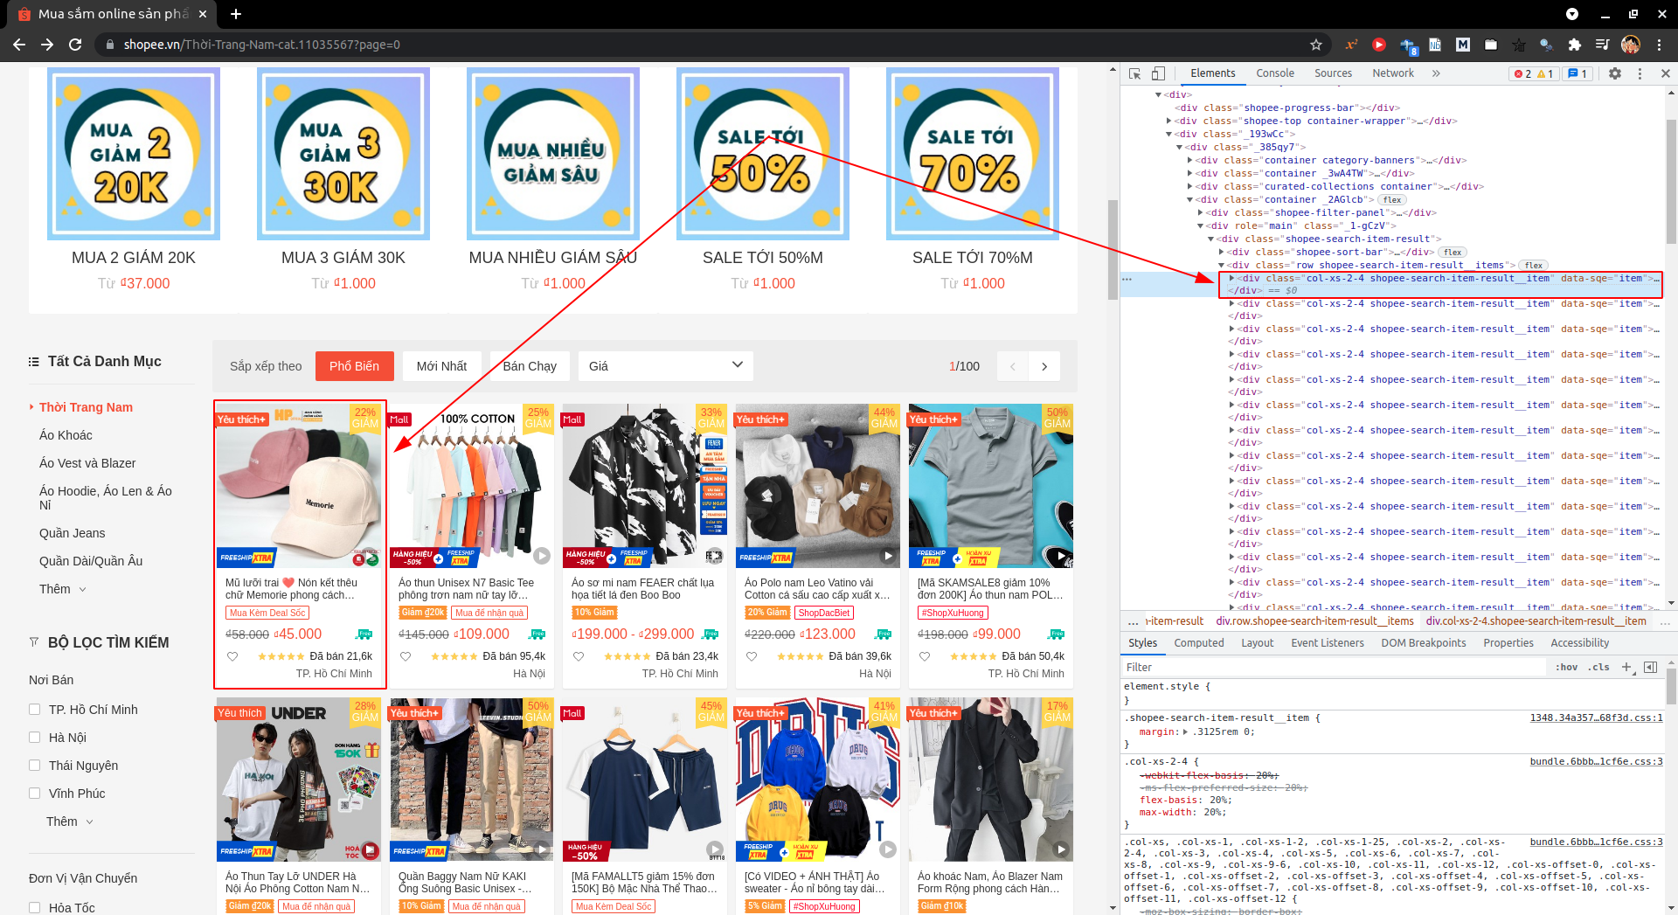

+ Khi ta drop-down tag $<div>$ này xuống, ta có thể thấy được tag $<a>$ chứa hyper-link đến trang landing-page của sản phẩm này trong attribute .

+ Sơ bộ là vậy, bây giờ chúng ta sẽ tiến hành lấy tất cả các hypeylink dẫn đến các trang landing-page này.

+ Do quá trình crawl data là một quá trình đòi hỏi tốn nhiều thời gian, vì thế nên chỉ có thể tiến hành demo các bước nhỏ chứ không thể báo cáo toàn bộ quá trình crawl trên một paper được, điều này càng khó khả thi hơn khi crawl trên một dynamic website.

+ Bây giờ ta sẽ tiến hành lấy các URL của các sản phẩm để có thể truy cập vào trang riêng của sản phẩm đó.

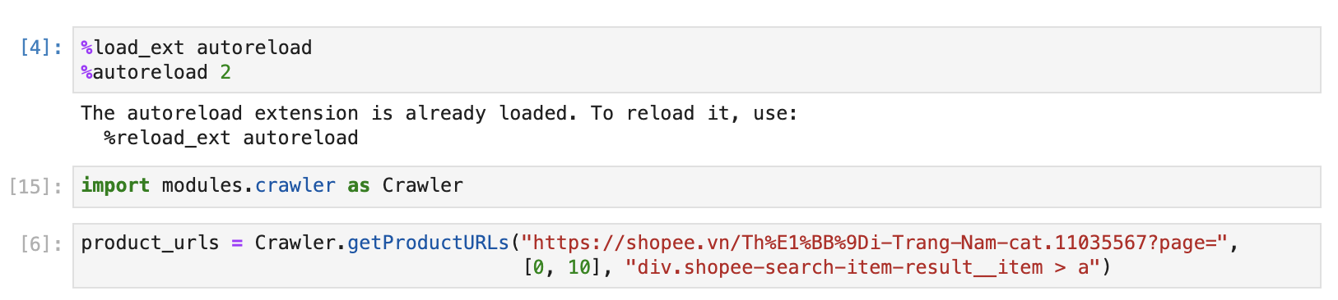

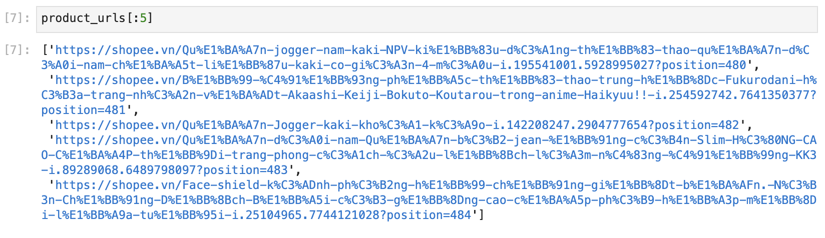

**Crawl comment từ hai sản phẩm với URL mà ta đã bắt được từ bước trên bằng Selenium**

+ Vậy tóm lại các bước thực hiện là như sau:

* Đầu tiên ta vào trang chủ, có thể search mặt hàng mà ta muốn crawl hoặc chọn các gợi ý có sẵn, copy đường dẫn về.
* Tiếp theo, với mỗi URL như vậy, mặc định sẽ có 100 trang, ta sẽ crawl về mọi URL của các sản phẩm từ 100 trang này.
* Vào URL của từng sản phẩm:
* Đi qua từng review navigation và crawl về toàn bộ.
* Nhấn nút next navigation page và quay lại bước trên.
* Nếu unable clicking, thì đã hết review và dừng lại quá trình crawl.

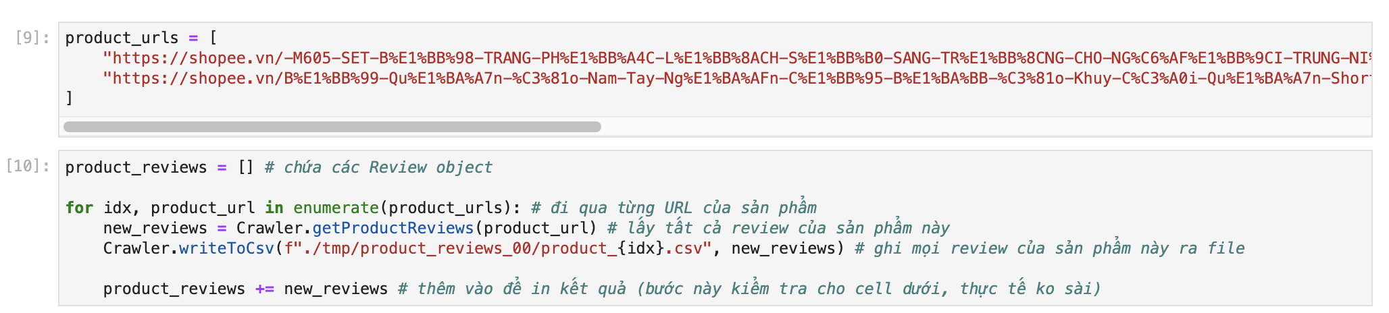

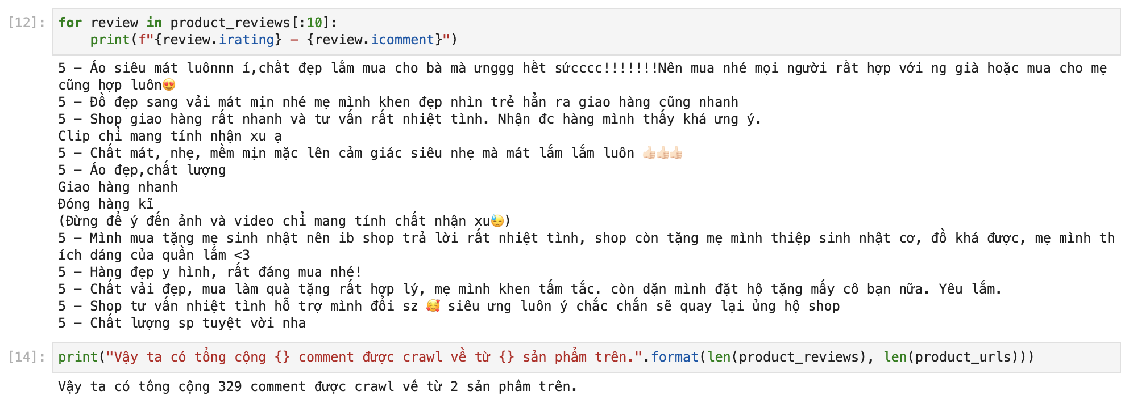

**Crawl comment từ hai sản phẩm với URL mà ta đã bắt được từ bước trên bằng API**

+ Điều hạn chế khi crawl bằng API là ta cần biết hai thông tin là ID của shop bán hàng và ID sản phẩm, câu hỏi đặt ra là làm sao để ta có được 2 thông tin này. Khi ta tiến hành crawl URL của các sản phẩm bằng Selenium, hãy nhìn vào một URL cụ thể như hình dưới đây (chú ý vùng khoanh đỏ), mọi product's URL đều có cái này:

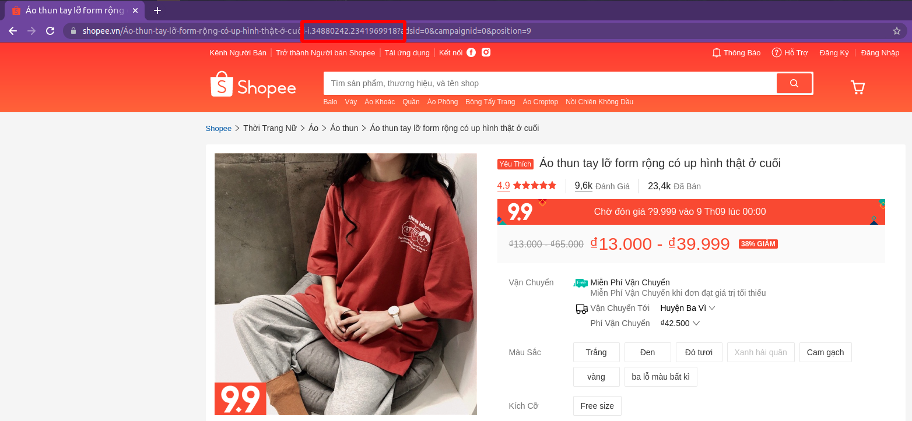

+ Ta có một URL's attribute là **i.34880242.2341969918**, đây chính là identifier cho sản phẩm này, với số:

* **34880242**: chính là ID của shop bán hàng.
* **2341969918**: chính là ID của sản phẩm.

+ Vậy ta đã có đủ thông tin để crawl data bằng API, hãy xem hàm **Crawler.getProductReviewsAPI()** bên dưới để hiểu cách nó hoạt động.

+ Vậy tóm lại quá trình crawl data bằng API.

* Ta cần product URL mà ta crawl được bằng Selenium, đây là bắt buộc để có được shop id và product ID.
* Khi ta có shop ID và Product ID, chỉ cần bỏ 2 attribute này vào request của API va nhận review về.

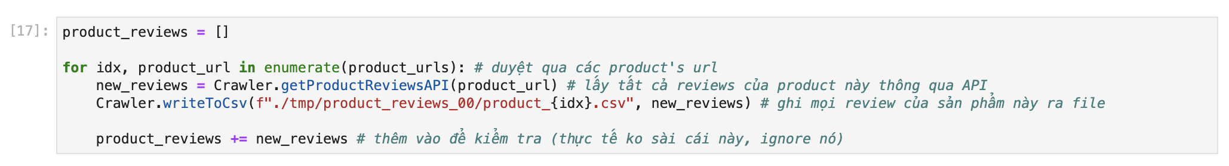

**Nhận xét**: Việc ta crawl bằng API tiết kiệm thời gian crawl đáng kể hơn là bằng Selenium.

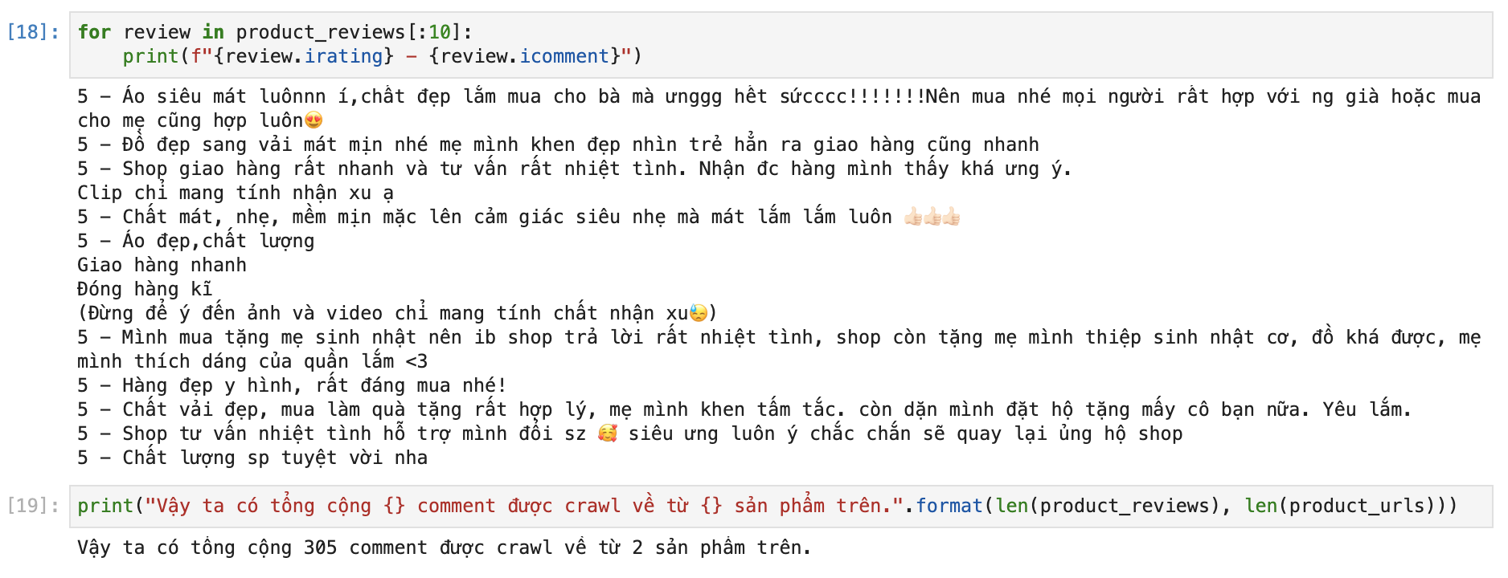

1. **Tài liệu tham khảo**

* [Web Scraping with Python: Collecting Data from the Modern Web 1st Edition]

(<https://www.amazon.com/Web-Scraping-Python-Collecting-Modern/dp/1491910291>)

* [Applied Text Analysis with Python: Enabling Language-Aware Data Products with Machine Learning 1st Edition]

(<https://www.amazon.com/Applied-Text-Analysis-Python-Language-Aware/dp/1491963042>)

* [Book: Natural Language Processing with Python: Analyzing Text with the Natural Language Toolkit 1st Edition]

(<https://bitly.com.vn/96w8t2>)

1. **Mã nguồn**

Link Google Drive:

[*https://drive.google.com/drive/folders/1_a2MD-t5LFV7c0xQpwlP_Q7HY6lL3RNR?usp=sharing*](https://drive.google.com/drive/folders/1_a2MD-t5LFV7c0xQpwlP_Q7HY6lL3RNR?usp=sharing)